Yth.
Dewan Redaksi
Jurnal Pekommas
Jl. Abdurrahman Basalamah II No. 25 Makassar

PERSETUJUAN KEPENGARANGAN
(Authorship Agreement)

Naskah yang berjudul:

Government CIO: Kepemimpinan Dalam Mewujudkan Manajemen Informasi berbasis Connected Government di DIY
Setuju akan diterbitkan delam Jurnal Pekommas Volume 19, No. 1, Tahun 2016
Silahkan beri tanda (√) dan lengkapi isian di bawah.

√ Nama pengarang utama (main author): R. M. Agung Harimurti, M. Kom
Nama pengarang kepenyertaan (co-author)

Para pengarang mengakui bahwa hak kepengarangan terikat dengan tanggung jawab publik dan bertanggung jawab terhadap keseluruhan isi karangan yang dikemukakan dalam karangan.

Yogyakarta, 27 April 2016

Disetujui oleh
Pengarang Utama
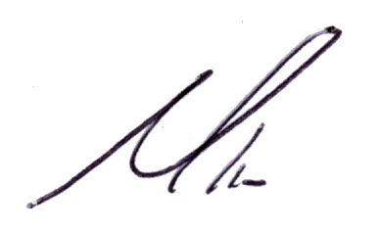
R.M. Agung Harimurti, M. Kom

